# 1回顾:

1. bootstrap:表格(class=”table”),form,模态框,轮播
2. 分层思想:

**持久层**:数据库的访问:dao 返回值给业务层

**业务层**:业务逻辑的处理:例如:用户上机下机->上机:用户是否存在?密码是否正确?余额是否足够?判断使用的电脑是否空闲?....... 调用持久层,传递数据给持久层,返回数据给表示层

**表示层**:和用户交互,swing窗口,控制台, 调用业务层,传递数据给业务层,得到业务层数据,响应给用户

调用关系:用户界面<->service<->dao<->访问数据库

1. 创建web项目,配置tomcat,并且部署项目,运行项目

# 2. Tomcat

是一只猫,是一个软件,这个软件能够对外提供服务,web服务器软件,Tomcat单独使用?

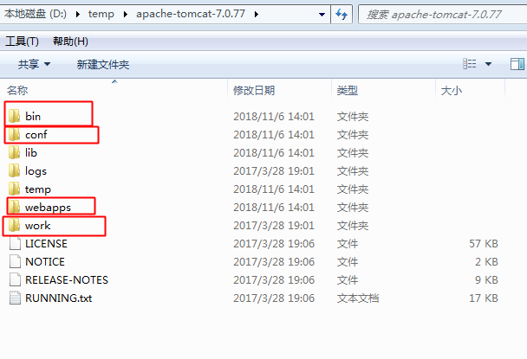

Bin:有很多可执行文件或者批处理文件



如果启动startup.bat,一闪而过,我们可以使用命令来测试->(Eclipse的服务关掉/JAVA_HOME)



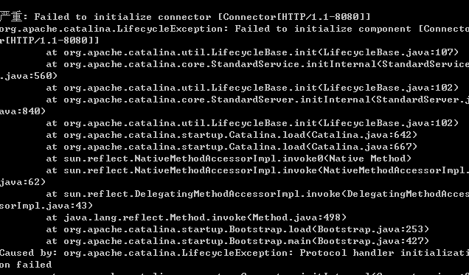

如何改端口号:

<Conf:配置文件的目录>

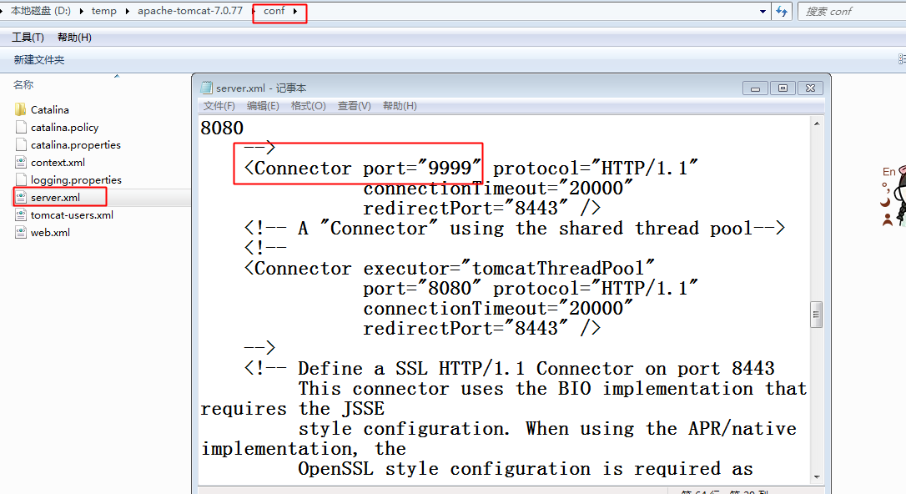

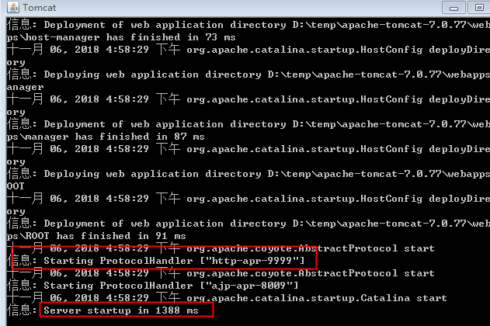

窗口要留着

Localhost:9999

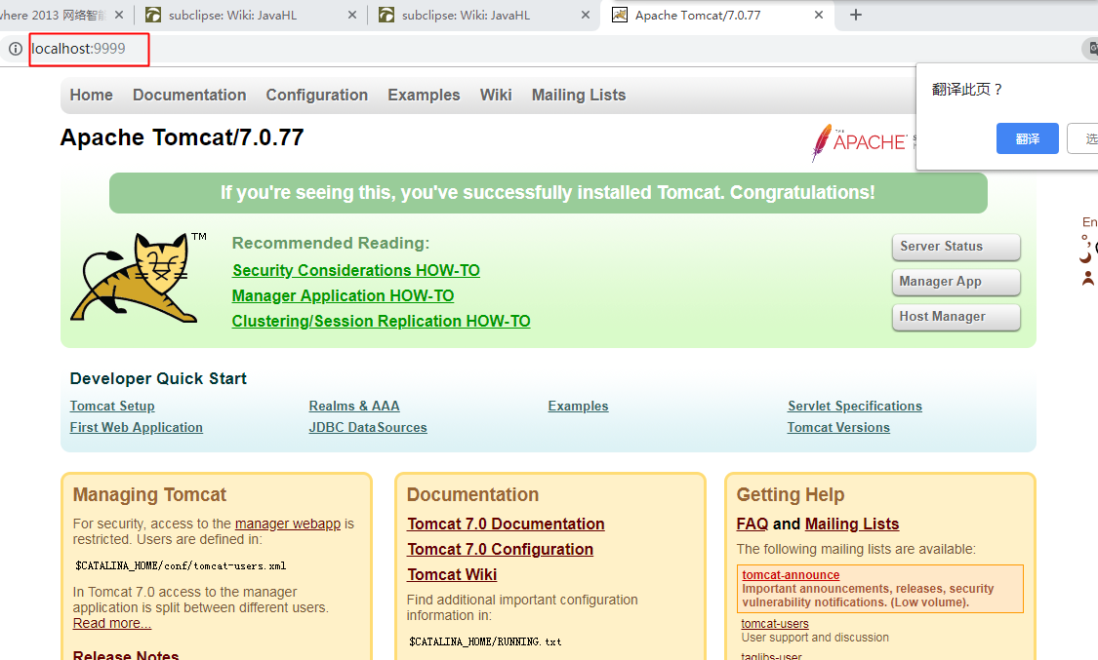

Webapps:存放的是部署之后的项目代码

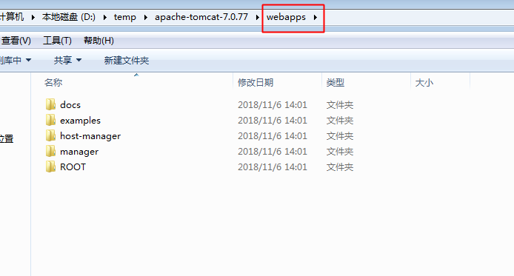

拷贝编译后的工程,直接访问: 编译后的工程(eclipse中servers下面已经部署后的项目)

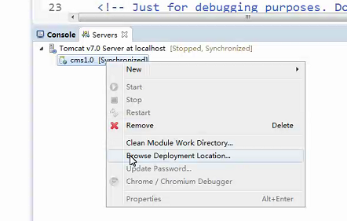 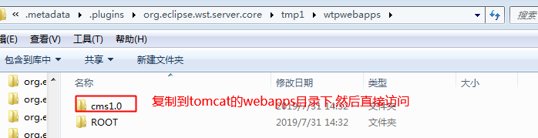

<http://localhost:9999/cms1.0/dashboard/index.html>

## 2. 5 Eclipse中配置tomcat

有很多种:

1. 新建web工程时直接配置tomcat

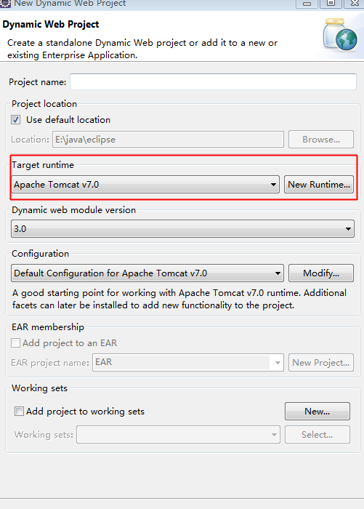

1. 在菜单项目:window->preferences->runtime

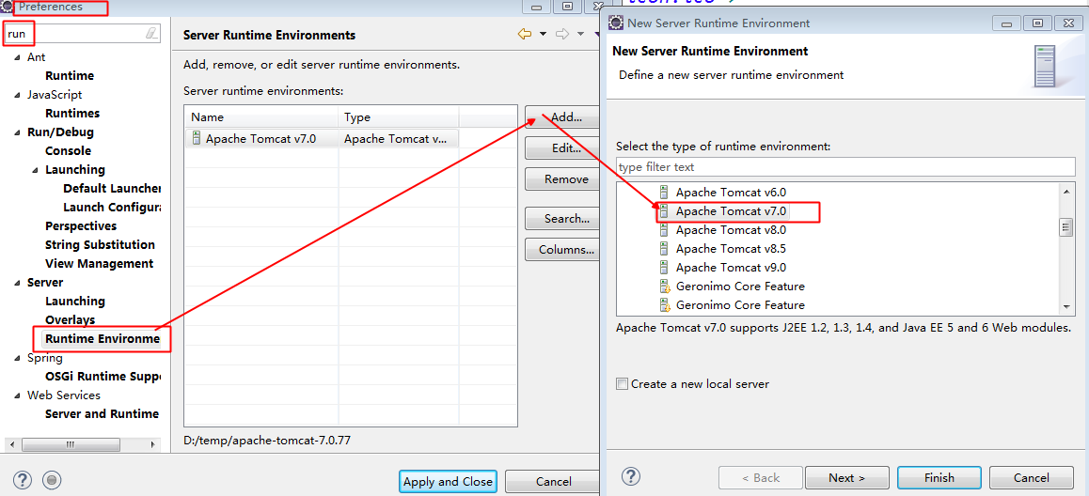

配置tomcat的时候最好指定一下jdk

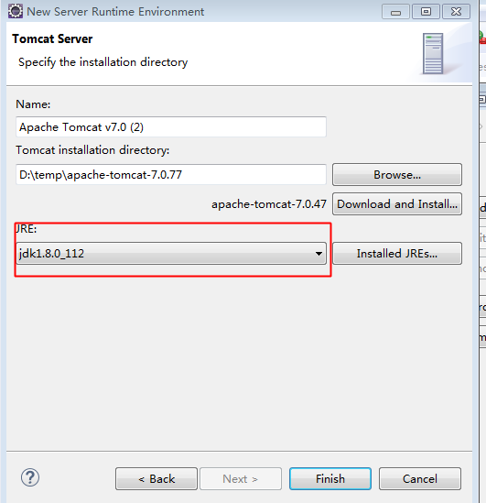

## 2.6管理tomcat

window->show view->servers

管理端口,启动,停止,设置部署的目录等等

server locations:部署项目存储在哪个目录,默认选中第一个,我们需要改成第二个:tomcat的路径,如果显示灰色无法修改,就移出项目,再delete,再新建就可以修改了

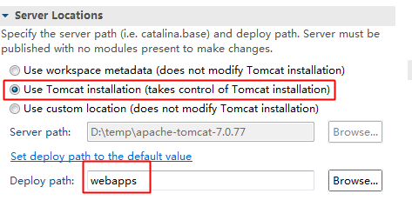

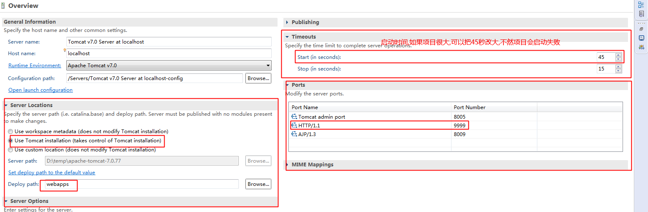

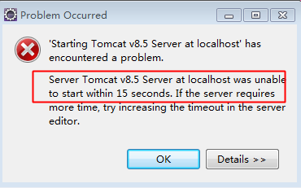

出现以上报错就把Timeout中 start in seconds的值改大:

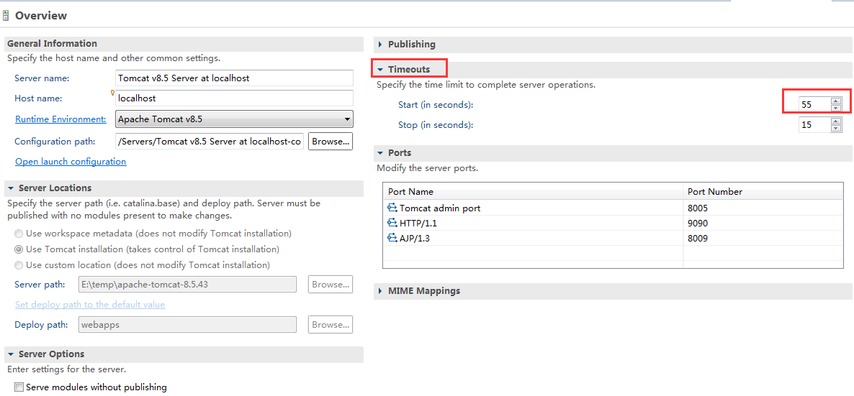

如果我想要在tomcat中跑这个项目的话,就要复制一份编译好的工程到tomcat的webapps里面去,虽然我们自己复制黏贴很快,但是eclipse中,他可以自动帮你做这件事,这个动作叫做部署

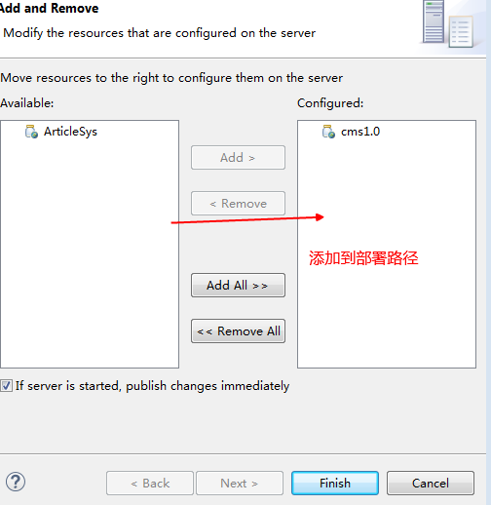

2种方法:

1. 直接找到.html页面右键 run as on server
2. 管理tomcat的地方:servers下面,右键add and remmove

## 小结:

Tomcat:web服务器软件,也可以称其为容器,解释jsp文件,熟悉tomcat的安装(直接解压)和使用(单独使用)

Bin:可执行文件 (startup.bat->windows系统) startup.sh(linux,mac)

Webapps:存放的是部署的项目文件

Work:主要存放的是部署后生成的可执行文件(例如:java编译后的字节码文件等)

Conf:tomcat的配置文件:server.xml:修改tomcat对外服务的端口

<connector port=”9090”>

# 3.jsp: java Server Pages

java服务端页面:java+html(等静态页面部分),动态的网站技术,动态的数据交互(执行数据库的访问)

## 1指令

<%-- <%@ 指令名 属性="值" language="java":设置页面的语言 pageEncoding="ISO-8859-1":当前jsp页面的编码->改成支持中文 utf-8 %> --%>

## 2 修改默认编码

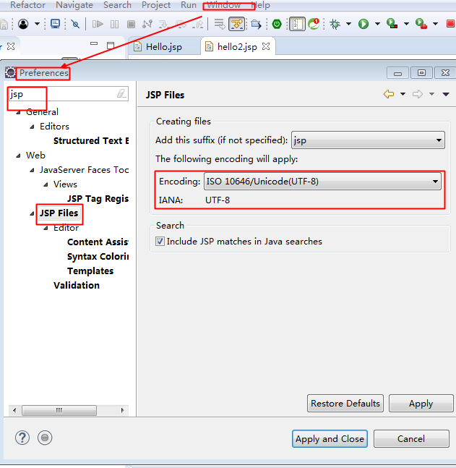

记得在项目中加入tomcat

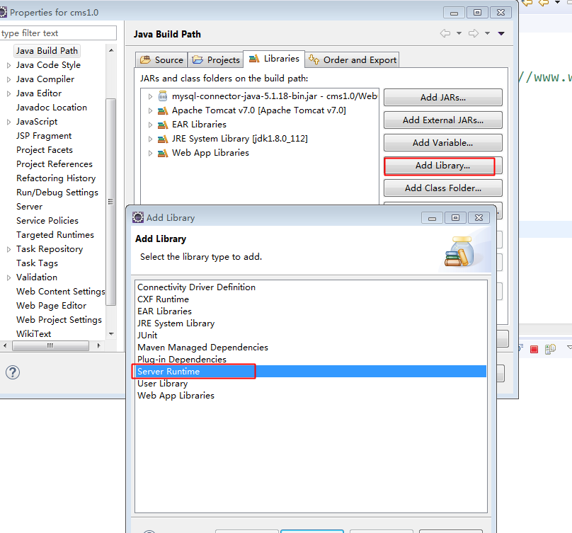

## 3小脚本

<%这里写java代码 %>

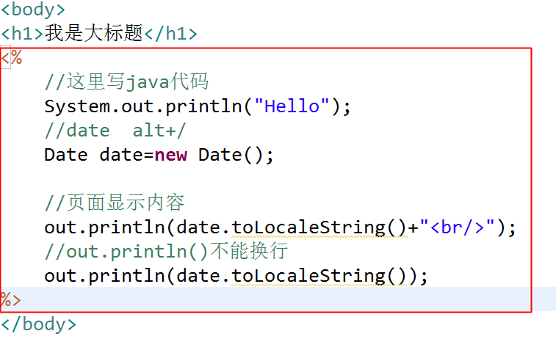

## 4表达式:主要做页面输出

<%= %>

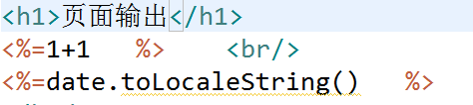

## 课堂练习:将article表中的记录在页面显示

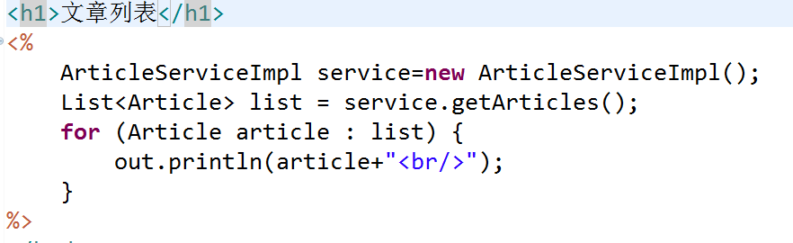

## 5.两个访问的http信息

1.404:url访问的资源不存在(找不到)

协议://域名:端口号/上下文路径(发布的工程名)/目录/某个文件

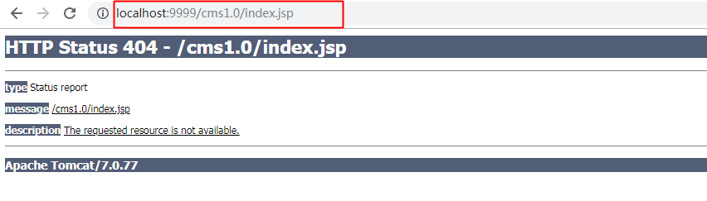

2.注意:web-inf下的文件不能直接访问

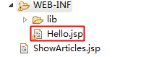

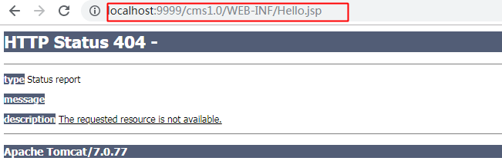

404还会有其他原因:路径不对,项目未部署

3.500服务器的内部错误,大多是因为java的代码引起,例如我们之前的java中看到各种异常(空指针…)都会引起500错误.

500错误的调试:大家要结合出错的页面和控制台

控制台看不懂,我希望大家能将错误信息记录下来,方便大家查阅

异常:需要加driver,编译器版本的问题:



## 将文章列表和之前的后台静态页面整合到一起

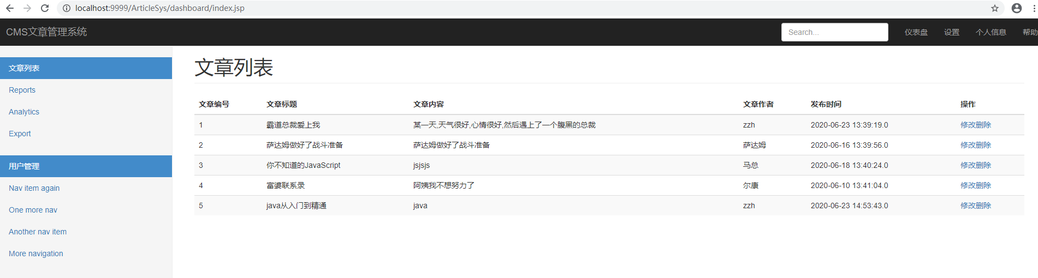

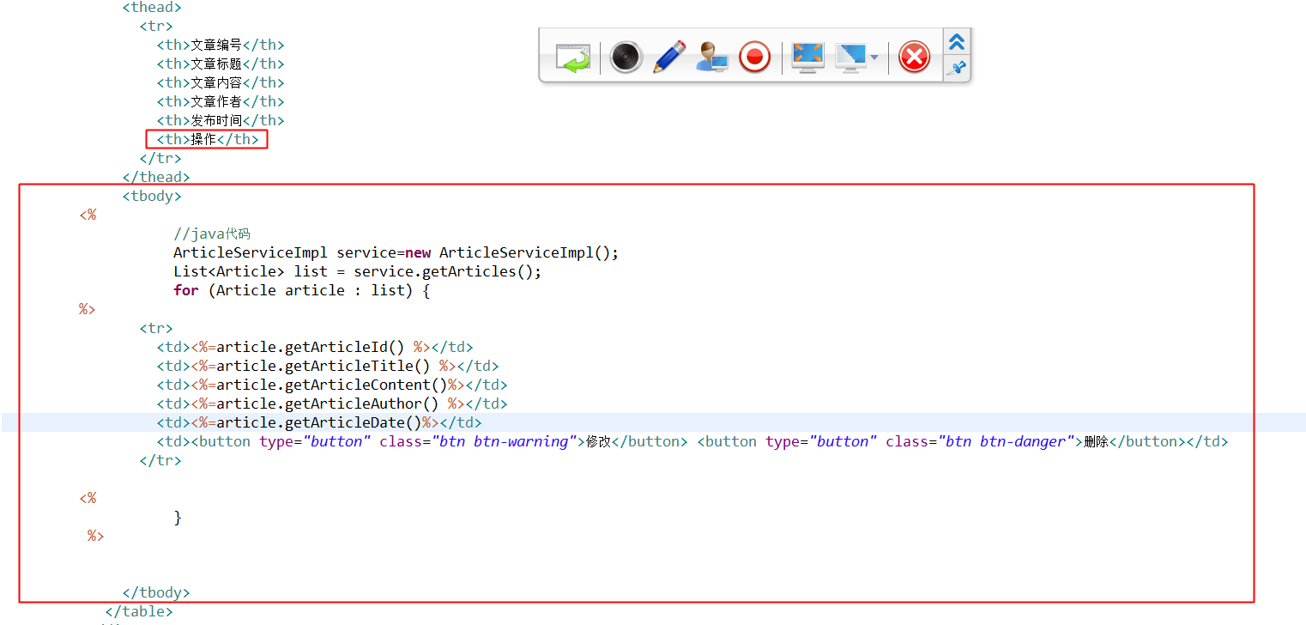

## 增加文章

首页:

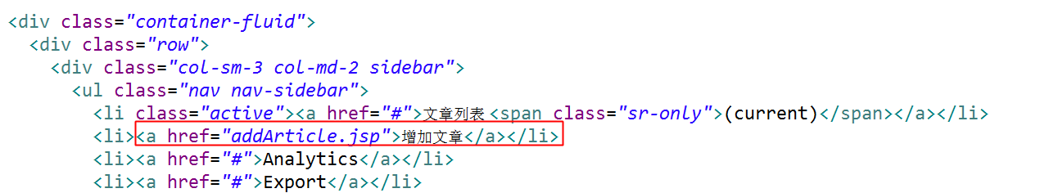

addArticle.jsp:

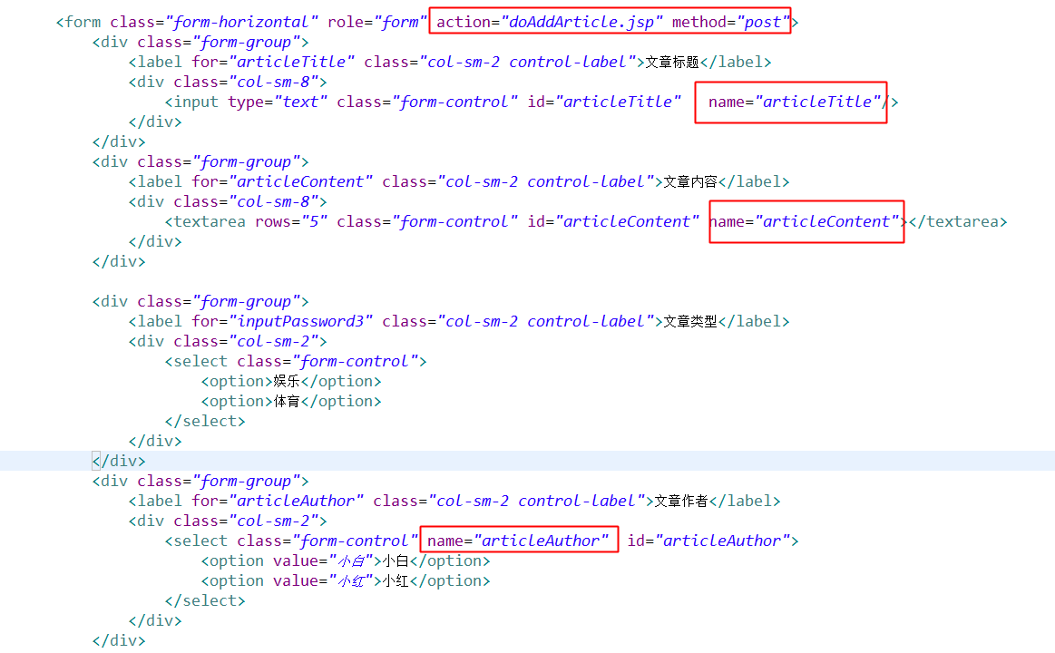

doAddArticle.jsp:

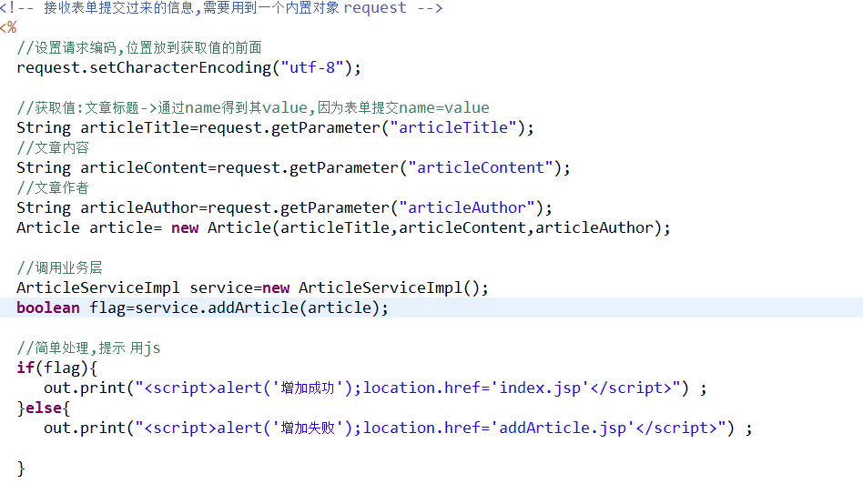

请求的流程:addArticle.jsp(提交表单)<->doAddArticle.jsp(将收集到的数据传递给业务层)<->service(调用dao)->dao<->访问数据库

## jsp的执行过程

当我们部署了一个项目的时候,这个项目会出现在:

部署完成后,我们通过浏览器访问页面的时候:

此时会在tomcat的work目录下生成对应的xx.java和xxx.class,我们以下面为例:

访问: ShowArticles.jsp

在work生成了ShowArticles_jsp.class ShowArticles_jsp.java

由以上过程我们可以分析得出:

Index.jsp(翻译 tomcat)-> index_jsp.java(java编译器)-> index_jsp.class执行结果响应给浏览器,你看到的是字节码执行的结果

## jsp的运行原理

web容器处理jsp文件请求需要经过3个阶段

1. 翻译阶段
2. 编译阶段
3. 执行阶段

## jsp的组成部分

|  |  |  |
| --- | --- | --- |
| 组成部分 | 说明 | 备注 |
| 指令 |  |  |
| 小脚本 |  |  |
| 表达式 |  |  |
| Jsp中动作(jsp:) |  | Inlude表示包含其他页面;  forward表示的是转发,直接转发到某个特定的页面 |
| Jsp的注释 |  | Html注释在查看源代码中看得到,jsp的注释看不到,就这个区别 |

# 4. servlet

概念：Servlet:运行在服务器端一段java代码;用来处理web端发送的请求;Servlet是运行时的jsp; MVC中的角色是控制器; 本质上就是创建一个Java类,这个类要继承 HttpServlet;重写doGet/doPost方法,声明Servlet的访问url : @WebServlet("/ArticleController")

Servlet是.java的源文件,文件后缀名就是xx.java;

## Servlet与jsp区别:

servlet和jsp是一样的,都可以做数据的展示,但是如果servlet做数据的展示,代码量非常的大;

jsp程序->tomcat翻译之后,形成一个xxx.java文件,其实就是一个servlet文件

所以jsp程序程序运行起来之后就是一个servlet文件,本质上jsp=servlet

Sun:先有servlet(做接收用户请求与展示页面->展示太复杂),后面又推出了一个新的程序jsp->数据的展示(用户交互的页面)

以后,我们的servlet主要用来接收请求,做页面的转发(定向)处理,不做页面的显示,作用相当于一个调度器

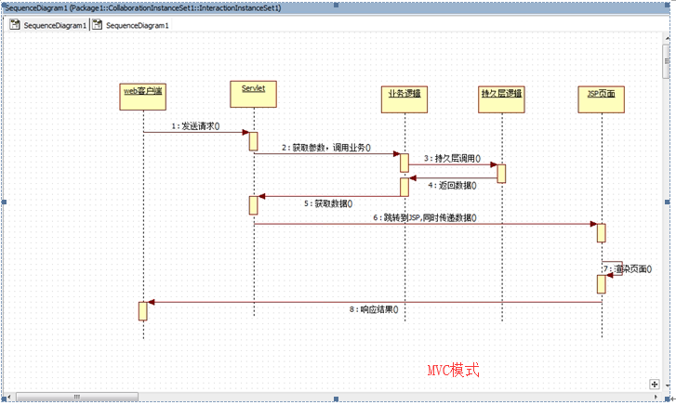

### 1.6.1如何新建一个servlet

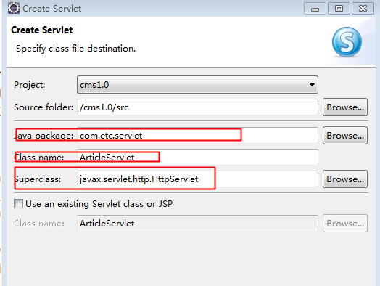

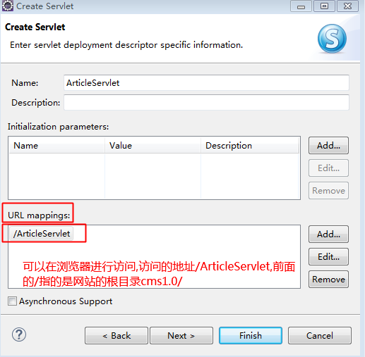

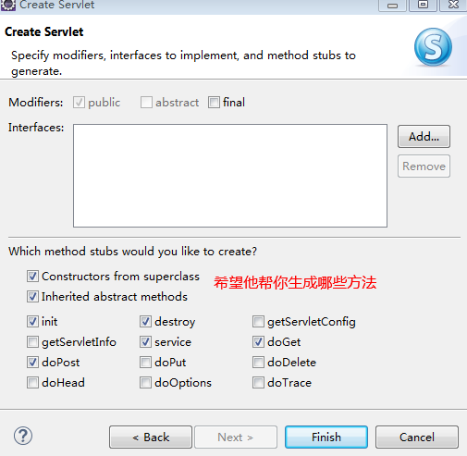

### 1.6.2 servlet的生命周期

实例化servlet对象

初始化(实例化servlet对象后就只初始化一次)

执行服务(多次),请求一次就执行一次

(访问<http://localhost:9999/cms1.0/ArticleServlet>)



当我们的service方法被注释掉后,servlet根据具体的请求执行具体的get或post方法

当容器停止(重新启动),对象:执行销毁的方法

### [面试题]servlet的生命周期

1当用户第一次访问某个servlet程序的时候，tomcat会调用servlet的构造方法生成servlet对象。

2生成对象以后，tomcat容器又调用init()进行初始化。

3调用service方法，由service根据请求的类型是get、还是post类型.post类型的调用doPost方法。get类型的调用doGet方法。

4当tomcat容器关闭后，调用destory()销毁对象。

当以后调用时，直接调用service方法即可。即从步骤3开始即可。

### 1.6.3使用Servlet显示数据

访问的页面:

## 课堂任务:

1. 熟悉servlet的生命周期,能描述清楚
2. 在servlet中展示article表的记录,要求显示为表格格式(行 列 标题)

我们发现,上面的servlet只是实现了一个表格的数据展示而已,但是代码量非常多,界面的效果也不是很好

## 总结:

1.分层:表现层<->业务层<->持久层 (ui<->service<->dao<->db)

2.新建web项目配置tomcat

3.tomcat的安装和配置,将项目部署到tomcat服务器上

4.在Eclipse中配置tomcat

5.管理Tomcat:默认的部署路径,端口,启动时间

6.jsp:java服务端页面:动态的页面技术:jsp常见的组成部分:指令;小脚本<%java代码%>,表达式:<%=%>:页面显示,直接输出

7.后台与前台结合

## 作业:

两个功能实现: 列表 新增->自己建立表 ,Dao接口->Dao实现类 ;Service接口->实现类->页面;

